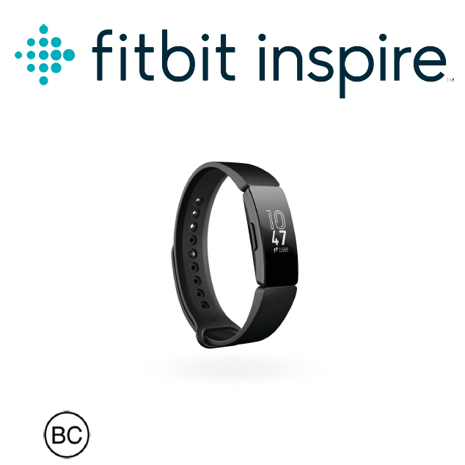

Uživatelská příručka
Verze 1.1

Obsah
Začínáme 5
Obsah balení 5
Nastavení zařízení Inspire 6
Nabíjení zařízení 6
Spárování s telefonem či tabletem 7
Spárování s počítačem s operačním systémem Windows 10 8
Prohlížení vašich údajů v aplikaci Fitbit 8
Nošení zařízení Inspire 9
Nošení zařízení Inspire na zápěstí 9
Upevnění řemínku 9
Dominantní ruka 11
Nošení zařízení Inspire na přívěsku s klipem 11
Umístění přívěsku 12
Výměna řemínku 13
Odepnutí řemínku 13
Připnutí řemínku 13
Základy 15
Ovládání zařízení Inspire 15
Základní ovládání systému 15
Rychlé nastavení 16
Péče o zařízení Inspire 17
Změna nastavení designu hodin 18
Oznámení 19
Nastavení oznámení 19
Zobrazení příchozích oznámení 19
Vypnutí oznámení 20
Časomíra 21
Dočasné zapnutí nebo vypnutí budíků 21
Vypnutí nebo odložení budíku 22
Stopování času na stopkách 23
Nastavení časovače 23
Aktivita a spánek 25
Zobrazení statistik 25
Sledování denního cíle pro aktivitu 25
Vyberte si cíl 25
Plnění cíle 26
Sledování hodinové aktivity 26
Automatické sledování cvičení 26
Sledování spánku 27
Nastavení cíle pro spánek 27
Nastavení připomenutí, že máte jít spát 27
Informace o spánkových návycích 27
Aktualizace, restart a mazání 28
Aktualizace zařízení Inspire 28
Restart zařízení Inspire 28
Vymazání zařízení Inspire 29
Odstraňování poruch 30
Zařízení nereaguje 30
Obecné informace a specifikace 31
Snímače 31
Materiály 31
Bezdrátová technologie 31
Hmatová odezva 31
Baterie 31
Paměť 32
Displej 32
Velikost řemínku 32
Podmínky prostředí 32
Další informace 32
Pravidla pro vrácení zboží a záruka 33
Oznámení týkající se platných právních předpisů a bezpečnosti 34
Spojené státy americké: Prohlášení úřadu Federal Communications Commission (FCC) 34
Kanada: Prohlášení Industry Canada (IC) 35
Austrálie a Nový Zéland 36
Japonsko 36
Prohlášení o bezpečnosti 36

Začínáme
Fitbit Inspire je komfortní fitness zařízení ke každodennímu nošení, které uživateli pomáhá vytvořit si zdravé návyky. Věnujte prosím chvíli přečtení úplných bezpečnostních informací na adrese fitbit.com/safety. Zařízení Inspire neslouží k poskytování údajů lékařské nebo vědecké povahy.

Obsah balení
Balení zařízení Inspire obsahuje:
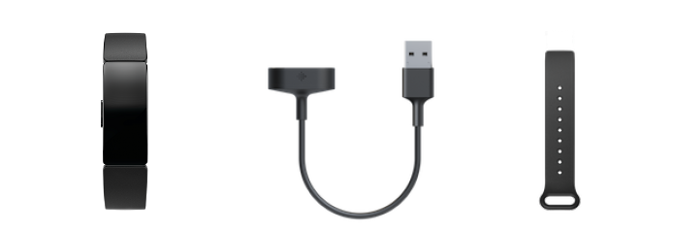
Zařízení s malým řemínkem (barva a materiál se mohou lišit) | Nabíjecí kabel | Náhradní delší řemínek (barva a materiál se mohou lišit)
Odnímatelné řemínky k zařízení Inspire se vyrábí v široké škále barev a z různých materiálů a prodávají se samostatně.

Nastavení zařízení Inspire
Pro nejlepší zážitek používejte aplikaci Fitbit pro iPhone, iPad, telefony s operačním systémem Android a zařízení s operačním systémem Windows 10. Pokud nevlastníte kompatibilní telefon či tablet, můžete také použít počítač s Windows 10 a připojením Bluetooth. Mějte na paměti, že pokud chcete využívat funkci upozornění na hovory, SMS zprávy, události v kalendáři či aplikaci pro chytré telefony, budete k tomu potřebovat telefon.
Při zakládání účtu Fitbit si od vás systém vyžádá údaje o vaší výšce, váza a pohlaví, podle kterých vypočte délku kroku a bude odhadovat vzdálenosti, bazální rychlosti metabolismu a spalování kalorií. Po nastavení účtu ostatní uživatelé produktů Fitbit uvidí vaše křestní jméno, první písmeno příjmení a fotografie. Máte možnost sdílet další údaje, ale většina zadaných údajů je automaticky nastavena jako soukromé.

Nabíjení zařízení
Výdrž baterií u plně nabitého zařízení Inspire je až 5 dní. Výdrž baterie a nabíjecí cykly se liší podle používání a dalších faktorů. Skutečné výsledky se budou lišit.
Jak se zařízení Inspire nabíjí:
- Zapojte nabíjecí kabel do USB portu svého počítače či nabíječky s certifikací UL.
- Druhý konec nabíjecího kabelu přibližte k zadní straně zařízení a vyčkejte, až se naváže spojení magnetem. Ujistěte se, že výstupky na konci nabíječky doléhají k portu na zadní straně zařízení.

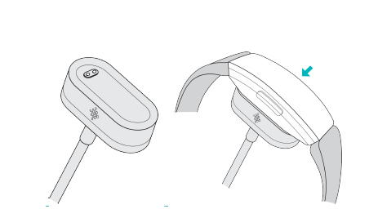

Plné nabití trvá 1-2 hodiny. Když se zařízení nabíjí, můžete zmáčknutím tlačítka zkontrolovat stav baterie. Plně nabité zařízení ukazuje ikonu usmívající se plné baterie.

Spárování s telefonem či tabletem
Bezplatná aplikace Fitbit je kompatibilní s většinou zařízení iPhone, iPad, telefonů s operačním systémem Android a zařízení s operačním systémem Windows 10. Pokud si nejste jistý/á, jestli je aplikace Fitbit kompatibilní s vaším zařízením, navštivte stránku fitbit.com/devices.
Jak začít:
- Najděte aplikaci Fitbit v jednom z níže uvedených obchodů s aplikacemi, v závislosti na vašem zařízení:
- Apple App Store pro zařízení iPhone a iPad,
- Google Play Store pro zařízení s operačním systémem Android,
- Microsoft Store pro zařízení s operačním systémem Windows 10.
- Nainstalujte aplikaci.
- Po nainstalování aplikaci spusťte, zvolte možnost Join Fitbit (Přidejte se k Fitbit) a odpovězte na sérii otázek, které vám pomohou s vytvořením účtu.
- Na obrazovce se poté zobrazí pokyny k propojení vašeho zařízení Inspire s vaším účtem v aplikaci Fitbit.
Po dokončení nastavení si přečtěte průvodce, abyste se dozvěděl/a více o svém novém zařízení, a pak se pusťte do objevování aplikace Fitbit.

Spárování s počítačem s operačním systémem Windows 10
Pokud nemáte kompatibilní telefon, můžete zařízení Inspire spárovat a synchronizovat s počítačem s operačním systémem Windows 10 vybaveným Bluetooth připojením a aplikací Fitbit.
Jak stáhnout aplikaci Fitbit na počítač:
- Klikněte na tlačítko Start a otevřete Microsoft Store.
- Vyhledejte „Fitbit app“. Po nalezení aplikace klikněte na tlačítko Free (Zdarma) ke stažení aplikace na váš počítač.
- Klikněte na Microsoft account (Účet Microsoft) a přihlaste se na svůj stávající Microsoft účet. Pokud účet Microsoft nemáte , řiďte se zobrazenými instrukcemi k jeho založení.
- Poté spusťte aplikaci a přihlaste se na svůj účet, nebo klikněte na tlačítko Join Fitbit (Připojit se k Fitbit) a odpovězte na sérii otázek, které vám pomohou s vytvořením účtu.
- Na obrazovce se poté zobrazí pokyny k propojení vašeho zařízení Inspire s vaším účtem v aplikaci Fitbit.
Po dokončení nastavení si přečtěte průvodce, abyste se dozvěděl/a více o svém novém zařízení, a pak se pusťte do objevování aplikace Fitbit.

Prohlížení vašich údajů v aplikaci Fitbit
Pokud své zařízení Inspire synchronizujete, převedou se vaše údaje do aplikace Fitbit. Tam poté můžete sledovat informace o cvičení a spánku, zaznamenávat si příjem potravy a vody, účastnit se výzev a mnoho dalšího. Doporučujeme zařízení synchronizovat alespoň jednou denně.
Pokud se zařízení Inspire nalézá v dosahu příslušného zařízení, synchronizuje se automaticky vždy, když otevřete aplikaci Fitbit. Zařízení Inspire se také synchronizuje periodicky pomocí funkce All-Day Sync (Celodenní synchronizace). Jak tuto funkci zapnout:
Na hlavní stránce aplikace Fitbit ťukněte na ikonu Account (Účet) () > Inspire > All–Day Sync(Celodenní synchronizace).
V aplikaci také můžete kdykoli použít možnost Sync Now (Synchronizovat nyní).

Nošení zařízení Inspire
Zařízení Inspire můžete nosit buď na zápěstí nebo v přívěšku s klipem (prodává se samostatně). Pokud potřebujete vyměnit řemínek za menší nebo za větší, pokud si přejete řemínek odepnout nebo pokud jste zakoupil/a doplňkový řemínek, pokyny naleznete v části „Výměna řemínku“ na straně 13.

Nošení zařízení Inspire na zápěstí
Zařízení Inspire noste asi 1,5 cm nad zápěstím (odpovídá šířce prstu). Připněte k zařízení řemínek a poté jej nasaďte na ruku. Více informací naleznete v části „Výměna řemínku“ na straně 13.

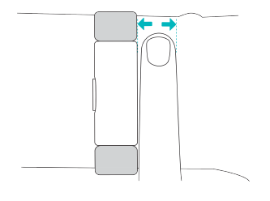

Upevnění řemínku
- Pokud jste dříve nosil/a své zařízení Inspire v přívěsku s klipem, změňte nastavení na „On Wrist“ (Na zápěstí). Více informací naleznete v části „Ovládání zařízení Inspire“ na straně 15.
- Zařízení Inspire umístěte na zápěstí.
- Protáhněte konec řemínku s kolíkem skrz očko.
- Srovnejte oba konce řemínku, aby se přesně překrývaly, a zvolte si dírku, která vám bude nejvíce vyhovovat.

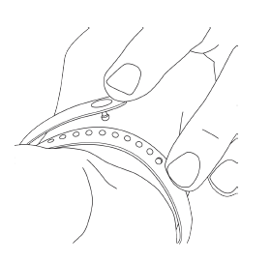

- Sevřete kolík a náramek mezi palcem a ukazovákem a tiskněte, dokud neucítíte, že se řemínek dostal do správné polohy. Nenoste řemínek příliš utažený.
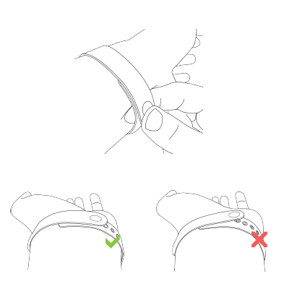

Dominantní ruka
Aby bylo měření co nejpřesnější, musíte zadat, jestli náramek Inspire nosíte na své dominantní ruce. Dominantní ruka je ta, kterou píšete a jíte. Zařízení je přednastaveno na nedominantní ruku. Pokud jej budete nosit na dominantní ruce, změňte příslušné nastavení v aplikaci Fitbit.

Nošení zařízení Inspire na přívěsku s klipem
Zařízení Inspire můžete nosit na přívěsku připevněném k oděvu pomocí klipu. Odepněte řemínek a vložte zařízení do přívěsku. Více informací naleznete v části „Výměna řemínku“ na straně 13.
Vložení zařízení Inspire do přívěsku:
- Pokud jste dříve nosil/a své zařízení Inspire na zápěstí, změňte nastavení na „On Clip“ (V přívěsku). Více informací naleznete v části „Ovládání zařízení Inspire“ na straně 15.
- Zařízení držte displejem k sobě tak, aby tlačítko bylo na levé straně.
- Přívěsek držte otvorem k sobě tak, aby prostor na tlačítko byl na levé straně.
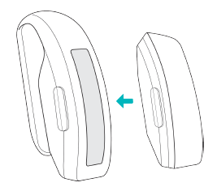
- Vložte horní část zařízení do otvoru a poté zasuňte spodní část. Zařízení Inspire je bezpečně na svém místě, pokud k němu okraje přívěsku přesně doléhají.

Umístění přívěsku
Zařízení Inspire noste na těle, displej by měl směřovat od vás. Přívěsek pevně přichyťte na kapsu u trika, podprsenku, kapsu u kalhot, pásek nebo náramek. Vyzkoušejte si několik možností umístění a zvolte tu nejpohodlnější a nejbezpečnější.
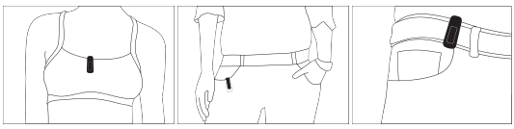
Pokud při nošení zařízení Inspire na podprsence nebo řemínku dochází k podráždění kůže, umístěte přívěsek na oblečení (např. pásek nebo kapsu).

Výměna řemínku
Zařízení Inspire se dodává s připevněným malým řemínkem, v balení se také nachází další, větší řemínek. Oba se dají vyměnit za doplňkové řemínky, které se prodávají zvlášť. Rozměry řemínků naleznete v části „Velikost řemínku“ na straně 32.

Odepnutí řemínku
Jak odepnout řemínek:
- Na zadní straně naleznete páčku pro rychlé odepnutí.
- Zmáčkněte ji a řemínek opatrně vytáhněte.
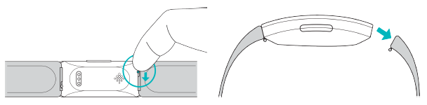
- Postup zopakujte na druhé straně.

Připnutí řemínku
Připnutí řemínku:
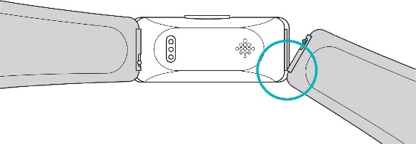
- Vložte osičku (výčnělek na opačné straně, než je páčka pro rychlé odepnutí) do otvoru na zařízení. Přichyťte řemínek sponou k horní části zařízení.

- Zmáčkněte páčku pro rychlé odepnutí směrem dovnitř a zasuňte druhý konec řemínku.
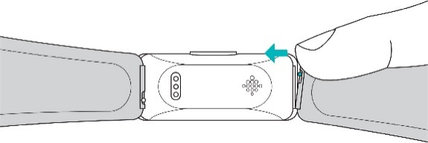
3. Jakmile vložíte oba konce osičky, můžete páčku povolit.

Základy
Zjistěte, jak nejlépe zařízení ovládat, sledovat úroveň nabití baterie a pečovat o něj.

Ovládání zařízení Inspire
Zařízení Inspire má dotykový OLED displej a 1 tlačítko.
Zařízení Inspire se ovládá ťukáním na displej, posouváním obrazovky prstem nahoru a dolů či stisknutím tlačítka. Pokud není používáno, displej se za účelem šetření baterie vypne.

Základní ovládání systému
Domovskou obrazovkou jsou hodiny. Na obrazovce s hodinami:
- Posuňte obrazovku dolů k procházení aplikací nainstalovaných na zařízení. Pro spuštění aplikace ji nejdříve najděte posouváním obrazovky a poté na ni ťukněte.
- Posuňte obrazovku nahoru k zobrazení denních statistik.

Rychlé nastavení
K některým nastavením se lze rychle dostat podržením tlačítka na zařízení. Nastavení lze změnit ťuknutím. Když je nastavení vypnuto, ikona ztmavne.
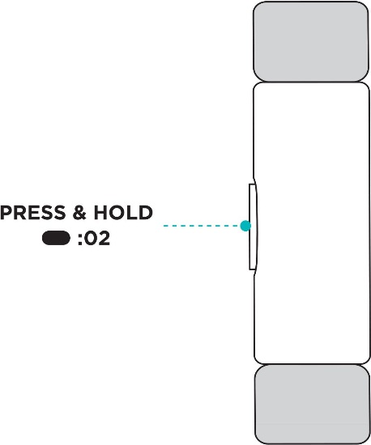
PODRŽTE
Na obrazovce Quick Settings (Rychlé nastavení):
- Kontrola úrovně nabití baterie.
- Změna nastavení Screen Wake (Buzení displeje). Když je zapnutá funkce Screen Wake (Buzení displeje), zapne se displej, když zápěstí otočíte směrem k sobě.
- Zapnutí a vypnutí oznámení. Když je zapnutá funkce Notifications (Oznámení), zařízení Inspire zobrazuje oznámení z telefonu, nachází-li se poblíž. Více informací o tom, jak spravovat oznámení, naleznete v části „Oznámení“ na straně 19.
- Nastavení On Wrist (Na zápěstí). Ujistěte se, že když máte zařízení Inspire na zápěstí, odpovídá tomu i nastavení na On Wrist (Na zápěstí). Pokud máte zařízení Inspire na přívěsku, je třeba nastavit On Clip (V přívěsku).

Péče o zařízení Inspire
Je důležitézařízení Inspire pravidelně čistit a sušit. Pokyny a další informace naleznete na fitbit.com/productcare.

Změna nastavení designu hodin
Ve Fitbit Clocks Gallery (Galerie hodin pro Fitbit) si můžete vybrat z různých designů hodin.
Chcete-li design hodin změnit:
- Když je zařízení v dosahu telefonu, na hlavní stránce aplikace Fitbit ťukněte na ikonu Account (Účet)
() > Inspire.
- Ťukněte na Clock Faces (Design hodin)> All Clocks (Všechny hodiny).
- Prohlédněte si dostupné designy hodin. Vyberte si svůj design a ťuknutím jej nainstalujte.
- Ťukněte na Select (Vybrat); tím zvolený design přidáte do zařízení Inspire.

Oznámení
Zařízení Inspire zobrazuje oznámení o hovorech, SMS zprávách, událostech v kalendáři a oznámení aplikací. Aby zařízení mohlo přijímat oznámení, nesmí se od telefonu vzdálit na více než 9 metrů.

Nastavení oznámení
Zkontrolujte si, že je na vašem telefonu zapnuto Bluetooth a že dokáže přijímat oznámení (obvykle najdete v Settings (Nastavení) > Notifications (Oznámení)). Poté nastavte oznámení:
- Když je zařízení v dosahu telefonu, na hlavní stránce aplikace Fitbit ťukněte na ikonu Account (Účet)
() > Inspire.
- Ťukněte na Notifications (Oznámení).
- Podle pokynů na displeji spárujte svá zařízení. Poté se v seznamu Bluetooth zařízení připojených k vašemu telefonu objeví „Inspire“. Zobrazování oznámení hovorů, SMS zpráv a událostí v kalendáři se zapne automaticky.
- Pro zapnutí zobrazování oznámení aplikací nainstalovaných na vašem telefonu, včetně aplikací Fitbit či WhatsApp, ťukněte na App Notifications (Oznámení aplikací) a zapněte oznámení, která si přejete zobrazovat.
- Pro návrat do nastavení zařízení ťukněte na Notifications (Oznámení) > Inspire v levém horním rohu.
Pokud máte iPhone, iPad nebo zařízení s operačním systémem Windows 10, bude vám zařízení Inspire zobrazovat oznámení o všech událostech z kalendářů spárovaných s aplikací Calendar (Kalendář). Pokud máte telefon s operačním systémem Android, bude vám zařízení Inspire zobrazovat oznámení z kalendáře, který jste určil/a při nastavování zařízení.

Zobrazení příchozích oznámení
Když je zařízení Inspire v dosahu vašeho telefonu, zareaguje na příchozí oznámení vibrováním:
- Hovory – na displeji jednou projede jméno nebo číslo volajícího. Pokud chcete oznámení vypnout, stiskněte tlačítko.

- SMS – nad zprávou jednou projede jméno odesilatele. Chcete-li si přečíst celou SMS, posuňte obrazovku směrem nahoru.
- Upozornění z kalendáře – pod místem a časem události jednou projede název.
- Oznámení z aplikací – nad zprávou jednou projede název aplikace nebo jméno odesilatele. Chcete-li si přečíst celou SMS, posuňte obrazovku směrem nahoru.
Poznámka: Vaše zařízení zobrazuje prvních 250 znaků oznámení. Celou zprávu si musíte přečíst na telefonu.

Vypnutí oznámení
Oznámení lze paušálně vypnout v rychlých nastaveních přes zařízení Inspire. Konkrétní oznámení můžete vypnout v aplikaci Fitbit.
Jak vypnout všechna oznámení:
- Podržte tlačítko na zařízení pro přístup do obrazovky rychlého nastavení.
- Ťukněte na možnost Notifications (Oznámení) – tím se vypnou.
Jak vypnout určitá oznámení:
- Když je zařízení v dosahu telefonu, na hlavní stránce aplikace Fitbit ťukněte na ikonu Account (Účet)
() > Inspire > Notifications (Oznámení).
- Vypněte oznámení, která si již na své zařízení nepřejete dostávat.
- Pro návrat do nastavení zařízení ťukněte na Notifications (Oznámení) > Inspire v levém horním rohu. Pro uložení změn synchronizujte své zařízení.
Mějte na paměti, že pokud na svém telefonu zapnete režim Do Not Disturb (Nerušit), oznámení se nebudou zobrazovat, dokud tento režim opět nevypnete.

Časomíra
Na svém zařízení si můžete nastavit budíky, které vás prostřednictvím vibrací vzbudí nebo upozorní v předem nastavený čas. Můžete si nastavit až 8 různých budíků, které se spustí jednou nebo se budou opakovat několikrát týdně. Na stopkách můžete také stopovat čas nebo nastavit časovač.
Více informací o nastavení a upravování budíků naleznete na help.fitbit.com.

Dočasné zapnutí nebo vypnutí budíků
Jakmile si nastavíte budík, můžete ho dočasně vypnout nebo zase zapnout přímo na svém zařízení Inspire, aniž byste museli otevírat aplikaci Fitbit. Budík si můžete nastavit pouze v aplikaci Fitbit.
Jak dočasně zapnout nebo vypnout budík:
1. Na zařízení Inspire si otevřete aplikaci Alarms (Budíky) ().
- Pohybem dolů vyberte budík, který chcete dočasně zapnout nebo vypnout.
- Ťuknutím budík dočasně zapnete nebo vypnete.

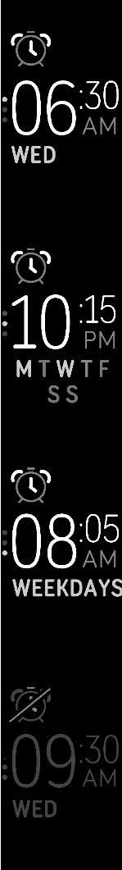

Vypnutí nebo odložení budíku
Budík se projevuje vibrováním zařízení.
Pokud chcete budík vypnout, stiskněte tlačítko. Pokud chcete budík odložit o 9 minut, posuňte obrazovku dolů.
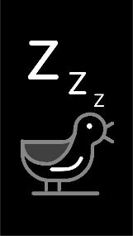
Budík můžete odložit, kolikrát budete chtít. Budík na zařízení Inspire se automaticky odloží, pokud jej budete ignorovat déle než 1 minutu.

Stopování času na stopkách
Jak používat stopky:
- Na zařízení Inspire si otevřete aplikaci Timers (Časovače) ().
- Pokud jste předtím použil/a Countdown (Odpočítávání), posuňte obrazovku dolů a vyberte funkci Stopwatch (Stopky)().
- Stopky zapnete ťuknutím na ikonu start ().
- Stopky zastavíte ťuknutím na ikonu pauza.
- Pokud chcete stopky vynulovat, posuňte obrazovku dolů, nebo stiskněte tlačítko, pokud chcete z aplikace odejít.

Nastavení časovače
Jak používat Countdown (Odpočítávání):
- Na zařízení Inspire si otevřete aplikaci Timers (Časovače) ().
- Pokud jste předtím použil/a Stopwatch (Stopky), posuňte obrazovku nahoru a vyberte funkci Countdown (Odpočítávání)().
- Posunutím obrazovky zvolte počet hodin a svou volbu potvrďte ťuknutím. Pokud chcete odpočítávat čas kratší než jednu hodinu, nastavte hodiny na 00 hr.
- Posunutím obrazovky zvolte počet minut a svou volbu potvrďte ťuknutím.
- Časovač zapnete ťuknutím na ikonu start (). Jakmile nastavený čas uběhne, zařízení Inspire začne vibrovat.

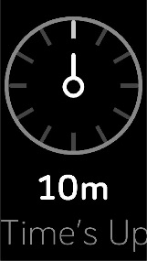
- Pokud chcete upozornění vypnout, stiskněte tlačítko.

Aktivita a spánek
Zařízení Inspire při nošení nepřetržitě sleduje různé statistiky. Při každé synchronizaci zařízení jsou tyto informace posílány aplikaci Fitbit.

Zobrazení statistik
Na displeji hodinek se posunutím nahoru dostanete ke svým denním statistikám, jako jsou například:
- Počet kroků
- Počet spálených kalorií
- Počet minut aktivity
- Překonaná vzdálenost
- Kolik kroků jste ušli za aktuální hodinu a počet hodin, ve kterých jste splnili svůj hodinový cíl pro aktivitu
V aplikaci Fitbit si můžete zobrazit kompletní historii svých záznamů a další informace, které vaše zařízení automaticky zaznamenalo.

Sledování denního cíle pro aktivitu
Zařízení Inspire sleduje, jak plníte svůj stanovený denní cíl pro aktivitu. Jakmile svého cíle dosáhnete, zařízení zavibruje a zobrazí se gratulace.

Vyberte si cíl
Nastavte si cíl, který vám pomůže začít žít zdravěji a být ve formě. Ze začátku je vaším cílem ujít 10 000 kroků každý den. Tento počet můžete změnit, nebo si místo toho nastavit určitou vzdálenost, počet spálených kalorií nebo minut aktivity.

Plnění cíle
Návod k zobrazení podrobných informací o tom, jak svůj cíl plníte, naleznete v části „Zobrazení statistik“ na předchozí stránce.

Sledování hodinové aktivity
Zařízení Inspire vám pomáhá zůstat aktivní po celý den tím, že sleduje, kdy jste na jednom místě, a připomíná vám, abyste se hýbal/a.
Zařízení vám připomíná, abyste každou hodinu ušli alespoň 250 kroků. Pokud jste během dané hodiny neušli 250 kroků, 10 minut před jejím uplynutím ucítíte zavibrování a na displeji se zobrazí připomenutí. Jakmile po tomto upozornění cíl 250 kroků splníte, ucítíte druhé zavibrování a zobrazí se vám gratulace.
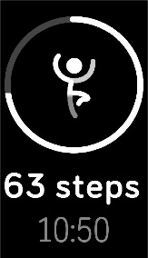

Více informací o hodinové aktivitě, včetně návodu, jak si můžete nastavit hodiny, ve kterých dostáváte připomenutí, naleznete na help.fitbit.com.

Automatické sledování cvičení
Zařízení Inspire automaticky rozpoznává a zaznamenává aktivity, při kterých se hodně pohybujete po dobu alespoň 15 minut, včetně běhu, cvičení na eliptickém trenažéru či plavání. Pokud synchronizujete své zařízení, můžete sledovat základní statistiky týkající se cvičení ve své historii cvičení.
Více informací o sledování aktivity naleznete na help.fitbit.com.

Sledování spánku
Pokud budete zařízení Inspire nosit při spaní, bude automaticky monitorovat délku spánku a pohyb v noci, aby vám pomohl analyzovat spánkové cykly. Po probuzení zařízení synchronizujte a poté si v aplikaci můžete zobrazit statistiky o spánku.
Více informací o sledování spánku naleznete na help.fitbit.com.

Nastavení cíle pro spánek
Váš cíl pro spánek je automaticky nastaven na 8 hodin spánku denně. Můžete si ho přizpůsobit podle svých potřeb.
Více informací o cíli pro spánek, včetně návodu, jak ho můžete změnit, naleznete na help.fitbit.com.

Nastavení připomenutí, že máte jít spát
Aplikace Fitbit vám může doporučovat pravidelné časy, kdy máte chodit spát a budit se, abyste dosáhli stabilnějšího spánkového cyklu. Můžete si nastavit, aby vám zařízení připomínalo, že je čas začít se chystat do postele.
Více informací o tom, jak si můžete nastavit připomenutí, že máte jít spát, naleznete na help.fitbit.com.

Informace o spánkových návycích
Zařízení Inspire sleduje několik různých ukazatelů týkajících se spánku, například kdy chodíte spát, jak dlouho spíte a dobu, po kterou jste vzhůru nebo máte neklidný spánek. Pokud svůj spánek sledujete pomocí zařízení Inspire, můžete si v aplikaci Fitbit zobrazit spánkové fáze.

Aktualizace, restart a mazání
Zde naleznete návod, jak zařízení Inspire aktualizovat, restartovat nebo vymazat

Aktualizace zařízení Inspire
Aktualizací zařízení získáte nejnovější vylepšení a aktualizace výrobku.
Pokud je k dispozici aktualizace, v aplikaci Fitbit se objeví oznámení vyzývající vás k provedení aktualizace. Po zahájení aktualizace se na obrazovce zařízení Inspire a v aplikaci Fitbit objeví ukazatel průběhu. V průběhu aktualizace mějte zařízení a svůj telefon blízko u sebe.
Poznámka: Aktualizace zařízení Inspire může trvat několik minut a mít velké nároky na baterii. Doporučujeme vám před spuštěním aktualizace zapojit zařízení do nabíječky.

Pokud se během aktualizace zařízení vyskytl nějaký problém, navštivte help.fitbit.com.

Restart zařízení Inspire
Pokud zařízení Inspire nemůžete synchronizovat, pokud nereaguje nebo nevidíte své statistiky, restartujte jej:
- Zapojte nabíjecí kabel do USB portu svého počítače či nabíječky s certifikací UL.
- Druhý konec nabíjecího kabelu přibližte k zadní straně zařízení a vyčkejte, až se naváže spojení magnetem. Kolíky nabíjecího kabelu se musí bezpečně zapojit do portu.
- Podržte tlačítko na zařízení po dobu 5 sekund. Uvolněte tlačítko. Pokud vidíte emotikon s úsměvem a zařízení Inspire zavibruje, restart probíhá.
Restartování vyvolá reboot zařízení, ale nesmaže žádná data.

Vymazání zařízení Inspire
Pokud chcete zařízení Inspire věnovat někomu jinému nebo si jej přejete vrátit, nejdříve si vymažte své osobní údaje:
Spusťte v zařízení Inspire aplikaci Settings (Nastavení) a dále zvolte > Clear User Data (Vymazat data uživatele).

Odstraňování poruch
Pokud vaše zařízení nepracuje správně, pročtěte si následující pokyny pro odstraňování poruch. Více informací naleznete na help.fitbit.com.

Zařízení nereaguje
Pokud má vaše zařízení některý z následujících problémů, restartujte jej:
- Nedaří se synchronizovat
- Nereaguje na ťuknutí, posunutí obrazovky nebo stisknutí tlačítka
- Nezaznamenává kroky nebo jiná data
Pokyny k restartování vašeho zařízení naleznete v části „Restart zařízení Inspire“ na straně 28.
Další postupy odstraňování problémů a kontakt na zákaznickou podporu naleznete na help.fitbit.com.

Obecné informace a specifikace

Snímače
Fitbit Inspire obsahuje tříosý akcelerometr MEMS, který sleduje pohybové vzory.

Materiály
Šasi zařízení Inspire je z plastu. Klasický řemínek k zařízení Inspire je vyrobený z ohebného a odolného elastomerového materiálu podobného materiálu, který se používá u řady sportovních hodinek. Kolík je z eloxovaného hliníku. I když eloxovaný hliník může obsahovat stopy niklu, který může vyvolat alergickou reakci u osob citlivých na nikl, množství niklu ve výrobcích Fitbit splňuje přísnou směrnici Evropské unie o niklu.

Bezdrátová technologie
Zařízení Inspire obsahuje vysílač/přijímač Bluetooth 4.0.

Hmatová odezva
Zařízení Inspire obsahuje vibrační motor pro signalizaci budíku, splnění cílů, oznámení a upomínek.

Baterie
Zařízení Inspire obsahuje nabíjecí Lithium-polymerovou baterii.

Paměť
Zařízení Inspire uchovává vaše data, včetně denních statistik, informací o spánku a historie cvičení, po dobu 7 dnů. Pro dosažení nejlepších výsledků jej synchronizujte každý den.

Displej
Zařízení Inspire má OLED displej.

Velikost řemínku
Rozměry řemínků naleznete níže. Mějte na paměti, že samostatně prodávané doplňkové řemínky se mohou mírně lišit.
Malý řemínek | Sedí na zápěstí o obvodu 140 až 180 mm
Velký řemínek | Sedí na zápěstí o obvodu 180 až 220 mm

Podmínky prostředí
Provozní teplota | 14° až 113° F  (-10° až 45° C)
Teploty nevhodné pro provoz | -4° až 14° F  (-20° až 10° C)
Teploty nevhodné pro provoz | 113° až 140° F  (45° až 60° C)
Voděodolnost | Voděodolnost až do hloubky 50 metrů
Maximální provozní nadmořská výška | 28 000 stop  (8,534 m)

Další informace
Pro více informací o zařízení a hlavní stránce navštivte help.fitbit.com.

Pravidla pro vrácení zboží a záruka
Informace o záruce a pravidla pro vrácení zboží fitbit.com naleznete na fitbit.com/legal/returns-and-warranty.

Oznámení týkající se platných právních předpisů a bezpečnosti
Poučení uživatele: Obsah týkající se právních předpisů platných ve vybraných oblastech pro FB412 lze zobrazit přímo ve vašem zařízení. Pro zobrazení obsahu: Settings (Nastavení) > Device Info (Informace o zařízení)

Spojené státy americké: Prohlášení úřadu Federal Communications Commission (FCC)
Model FB412
FCC ID: XRAFB412
Poučení uživatele: FCC ID může být zobrazeno i ve vašem zařízení. Pro zobrazení obsahu:
Settings (Nastavení) > Device Info (Informace o zařízení)
Odpovědná osoba – USA Kontaktní údaje
199 Fremont Street, 14th Floor
San Francisco, CA
94105
www.fitbit.com
Toto zařízení splňuje požadavky Části 15 Pravidel FCC.
Provoz zařízení podléhá následujícím podmínkám:
- zařízení nesmí produkovat škodlivé rušení a
- zařízení musí přijmout jakékoli rušení, včetně rušení, které může způsobit nežádoucí provoz zařízení.
Upozornění FCC
Změny či úpravy, které nebyly výslovně schváleny stranou odpovědnou za dodržování platných právních předpisů mohou vést ke ztrátě oprávnění uživatele k provozování zařízení.

Poznámka: Toto zařízení bylo testováno a splňuje limity pro digitální zařízení Třídy B podle Části 15 Pravidel FCC. Tyto limity byly navrženy tak, aby poskytovaly přiměřenou ochranu proti škodlivému rušení v bytových objektech. Zařízení vytváří, používá a může vyzařovat energii na rádiové frekvenci, a pokud není instalováno a používáno v souladu s pokyny, může způsobit nežádoucí rušení rádiového spojení. Nicméně neexistuje žádná záruka, že v konkrétním případě k rušení nedojde. Pokud toto zařízení způsobí škodlivé rušení příjmu rádiového či televizního signálu, což lze zjistit vypnutím a zapnutím zařízení, uživateli se doporučuje rušení vyřešit pomocí následujících opatření:
- otočte nebo přemístěte anténu přijímače,
- postavte zařízení a přijímač dál od sebe,
- připojte zařízení do zásuvky na jiném obvodu, než na jakém je připojen přijímač,
- požádejte o pomoc prodejce nebo zkušeného rádiového/televizního technika.
Toto zařízení splňuje požadavky FCC a IC týkající se vystavení rádiovým vlnám ve veřejných a nekontrolovaných prostředích.

Kanada: Prohlášení Industry Canada (IC)
Model FB412:
IC: 8542A-FB412
Poučení uživatele: IC ID může být zobrazeno i ve vašem zařízení. Pro zobrazení obsahu:
Settings (Nastavení) > Device Info (Informace o zařízení)
Toto zařízení splňuje požadavky IC týkající se vystavení rádiovým vlnám ve veřejných a nekontrolovaných prostředích.
Poučení IC pro uživatele v anglickém/francouzském jazyce dle aktuálního vydání RSS GEN:
Toto zařízení je v souladu s normou/normami RSS nepodléhajícími licenci Industry Canada.
Provoz zařízení podléhá následujícím podmínkám:
- zařízení nesmí produkovat rušení a
- zařízení musí přijmout jakékoli rušení, včetně rušení, které může způsobit nežádoucí provoz zařízení.

Austrálie a Nový Zéland


Japonsko
Poučení uživatele: Obsah týkající se platných právních předpisů tohoto regionu lze zobrazit přímo ve vašem zařízení. Pro zobrazení obsahu:
Settings (Nastavení) > Device Info (Informace o zařízení)

Prohlášení o bezpečnosti
Toto zařízení prošlo testy potvrzujícími soulad s bezpečnostní certifikací dle požadavků normy EN: EN60950-1:2006 + A11:2009 + A1:2010 + A12: 2011 + A2:2013.
<

